“台独金孙”，在耍什么花招？

[有理儿有面](javascript:void(0);)

**有理儿有面**

微信号 youli-youmian

功能介绍 你说是不是

2023-01-10[原文](https://mp.weixin.qq.com/s?__biz=Mzg3MjEyMTYyNg==&mid=2247579804&idx=3&sn=4fa6d9b215a1e0eac48f9cccf810d9d3&chksm=cef7ece9f98065ff2e2a7d4b7bfc6e82bc4beda98ecf909d00b4b76260ecfb509d453c9a5533&scene=27#wechat_redirect&cpage=194) 发表于

收录于合集

以下文章来源于补壹刀 ，作者补刀客



补壹刀

.

为民族复兴鼓与呼





**全文共2957字，图片4张，预计阅读时间为8分钟。**

**文章转载自“补壹刀”。**



▼

崩盘还在继续。

台湾民进党在去年11月下旬的“九合一”选举中，遭遇创党30年来最大惨败之后，这两个月来在县市“立委”补选中继续一败再败。

一片愁云惨淡中，倒有一人洋洋得意。

他就是这四年来被蔡英文打入冷宫的“台独金孙”赖清德。

在民进党的混乱时刻，赖这个“金孙”抓住先机，一跃成为“绿营”声势最高的政治人物，有望接下民进党主席位置并代表民进党参加2024年大选。

赖清德是“台独”死硬分子，曾表态无论身处什么职位都不会放弃“台独”。

值得注意的是，他最近突然不断喊出所谓“和平保台”论，民进党内也有不少附和声音。外界分析，赖在试图淡化“抗中”色彩，民进党两岸论述在转向。

“台独金孙”，在耍什么花招？







1





“台独金孙”突然抛出“和平保台”论，与去年以来台湾岛内社会民情的变化息息相关。

去年佩洛西窜访台湾、中国大陆坚决开展反制措施之后，台湾从上到下惊呼“兵凶战危”。

最近美台军事政治交流的细节曝光，包括要在台湾广布地雷系统、通过学人计划安排美国人到台湾立法和行政部门工作“监军”，导致“疑美论”在民间发酵。

再加上台积电变“美积电”等一系列事件影响，许多民调都显示，台湾老百姓怀疑美国为了牵制和拖垮中国大陆，把台湾武装成豪猪和乌克兰化；一旦台海开战，台湾必须浴血作战、苦撑待援，美军只会在外围施压，不可能到台湾本土作战“保台”。

急得赖清德这两天惊呼，不能让怀疑美国的言论成为社会共识，否则“台湾会很危险”。

本来，“抗中保台”是蔡英文在2020年打出的选战主轴，可以说与蔡英文划了等号。但台海局势已经发生深刻变化，台湾岛内民众也不可能闭目塞听，在去年“九合一”中，国民党打出“票投民进党，青年上战场”牌，令民进党流失不少年轻选票。

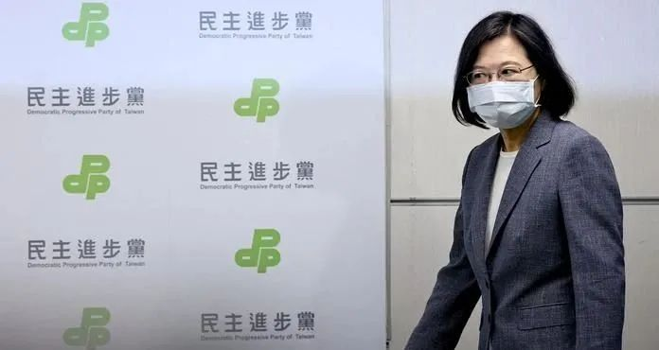

台湾舆论还爆出，蔡英文将兵役延长至一年后，有绿营“民意代表”还提议推动女性服兵役，更加刺激了在岛内民进党要将民众推到岸边当炮灰的舆论。

在这种情况下，赖清德这个给“抗中保台”举过旗，又给“亲中爱台”叫过好的政坛变色龙，势必要琢磨出一个新提法，与蔡英文切割，为2024年的选战做准备。

对“抗中保台”与“和平保台”的区别，赖清德自己解释说，“抗中保台”是一个手段，在大陆没有放弃武力统一之下，台湾不得不准备(“抗中”)，目的就是要争取“和平稳定发展”。

这番狡辩背后的虚伪立即被舆论看透，有评价指出，“反中”没有和平，“保台”必须“弃独”。

不放弃挑衅大陆，不放弃“反中”“仇中”，不废掉“台独党纲”、不接受“九二共识”，所谓两岸论述调整，就只是口号调整，并无实质的、根本性的改变。

作为“台独金孙”，赖清德的“台独”形象早已迎风臭了八百里，连美国人都对他的立场表示担忧，他“和平保台”这副拐，实在卖不出去。

相比含着金汤匙长大的蔡英文，赖清德是个草根。他是矿工的儿子，父亲早逝，母亲一个人把他们兄弟姐妹六个拉扯大。苦出身的赖清德学业上进，先是考取了医学院，后又弃医从政，投靠辜宽敏、李远哲等“台独”大佬，摇身一变，他“台独金孙”的诨号就是这么来的。

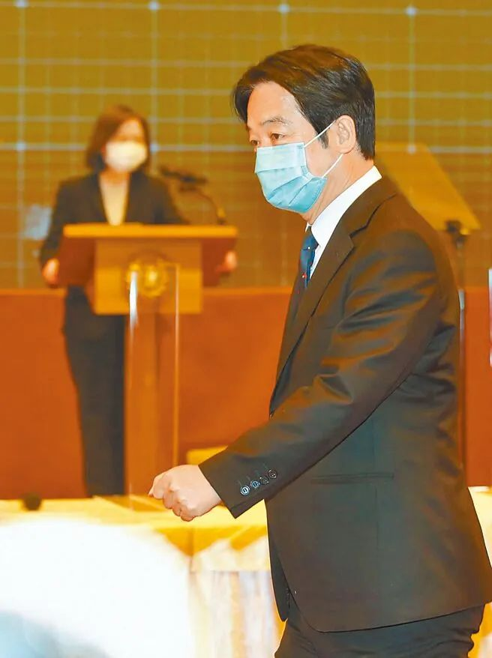

2018年民进党地方选举大败，从行政负责人辞职下台的赖清德忽然要挑战争取连任的蔡英文。此举使赖被蔡英文视为背后捅一刀，后来赖清德大败出局，被民进党围殴，蔡英文收作副手，主要是把赖放到身边看管。

作为副手，赖平时被蔡英文冷落，没有任何实权，唯一的任务就是等着正职万一出事，然后接替。

有岛内舆论介绍，陈水扁当选台湾地区领导人的时候，据说在政权交接之际，李登辉面授机宜，就是防住你的副手。于是陈水扁照猫画虎，重大的文件，都不许他的副手吕秀莲看。吕秀莲抱怨几句，报纸上就讽吕“深宫怨妇”。陈水扁争取连任，闹出“两颗子弹”的疑云，吕秀莲至今认为，其实枪手真正的目标在她。施明德百万“红衫军”上街，陈水扁在政权摇摇欲坠之时，每天最关心的还是吕秀莲的动向，怕吕秀莲被人煽动而逼自己下台，并取而代之。

岛内有“小英天下太子灿（郑文灿），洪氏兄弟阿国党（民进党前秘书长洪耀福和其弟洪耀南、中常委黄承国）”的说法。蔡英文着力培养的是前桃园市长郑文灿，本来怎么也轮不到赖清德。然而，郑文灿和他支持的林智坚先后被爆出论文抄袭造假丑闻，叠加黑金、贪腐传闻，民进党选情崩盘，蔡英文布局瓦解。

本来是边缘人物的赖清德反而没惹上什么骚。他趁着蔡英文辞职党主席、民进党一阵大乱的时机，在身体感染新冠的时候还出来宣布参选党主席，成为唯一候选人。到这时候，虽然不情愿，蔡英文也只好当众说赖清德是其“适合接班人”。

为了跟蔡英文划清界限，对外，赖清德抛出“和平保台”论；对内，他信誓旦旦地说自己对黑金深恶痛绝，违法者该关就关。

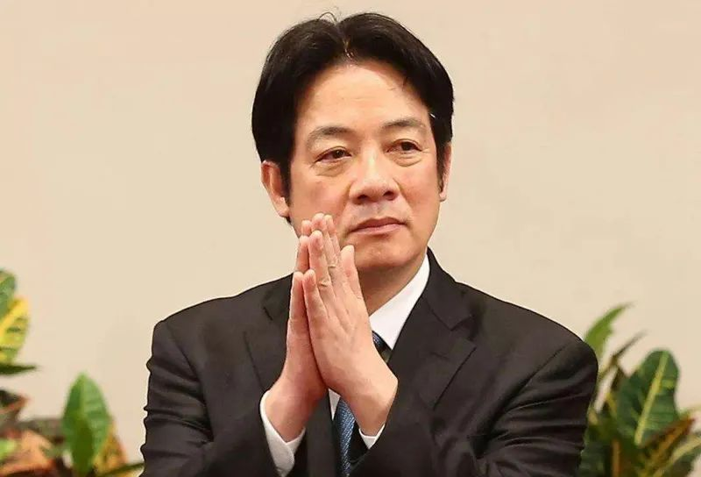

然而，在这次民进党大败中全身而退，不代表赖清德形象就好。

由于他的“台独”立场太过鲜明，连美国人都对他不放心，尽管他也多次前往美国寻求支持，但美方态度“保留”。

至于赖清德实际会怎么做，已经有匿名的民进党高层近日向台媒放话称，赖清德当选党主席后，不排除“冷冻”民进党的“台独党纲”，为他参选2024年台湾地区领导人铺路。

犹如陈水扁2000年“大选”前，于1999年推出“台湾前途决议文”，作为民进党处理两岸关系的最高指导政策，代替1991年通过的“台独党纲”。

对内，尽管赖清德对查办黑金信誓旦旦，但民调显示，有95%的岛内民众对赖清德“没信心”，仅有3%的民众“有信心”。

说白了，对赖清德那张脸，外界早就看透了、看够了，换什么面具出来都没用。







2





一位两岸问题学者对补壹刀说，赖清德提出所谓“和平保台”口号，当下的如意算盘是想一石二鸟。

一个原因，就是之前“抗中保台”牌越来越玩不下去，民进党去年在“九合一”中大败已经宣告了这一点。加紧与美勾连或“倚美抗中”不但保不了台，反而导致台海面临兵凶战危的风险，岛内民众愈发意识到民进党在两岸问题上是在铤而走险。延长义务兵役期限等做法，也是在把岛内民众往“台独”战车上绑。

这一系列做法导致台湾民众反对声浪很大。民进党“九合一”落败后假模假样做了一些“检讨”，但实际上只是在想怎样对岛内民众继续骗下去，结果就出来了下任党主席这个模模糊糊、毫无实际内容的新口号。

另一个原因，是赖清德自己要当民进党主席，而且接下来在党内布局和处理上肯定会瞄准2024。如此一来，他与蔡英文以及民进党内“英系”的冲突和明争暗斗已经不可避免。在蔡英文操弄“抗中保台”牌越来越不得岛内民心的情况下，赖清德趁机调整，某种程度上也算跟“英系”做出一点切割。

当然，赖清德这套操作及其目的都已被人看透。

国民党“立委”赖士葆8日在社交媒体上发文直言，赖清德并没有务实的论述，除非他完全驱除深根蒂固的“台独”意识形态，否则喊“和平保台”就只是骗人的华丽口号。

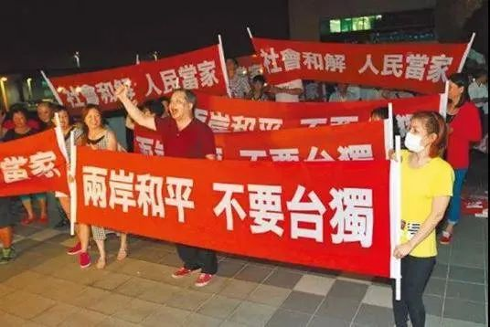

一提到赖清德，大家会想到什么？一个是他“台独金孙”的绰号，还有就是他多次声称自己是一个“务实的台独工作者”。

怎么个“务实”法儿？一位台湾问题学者解释得好，就是如果做不到，就靠骗，或者只做不说。具体说来，就是在他判定形势于己不利的时候，就不主动出击，但实质上还是处处以“两国”或“一中一台”等“台独”思维处理两岸问题。

**但赖清德这套骗人的话术很快会被现实戳破。**

真要“和平保台”，或者说两岸和平的真正保障，就是民进党承认“九二共识”这个两岸关系和平发展的政治基础。这是“保台”的唯一可行方案。

**图片源自网络**





**关注公众号：**

**有理儿有面**

**理   性｜   揭   秘｜   探   讨**







### 精选留言

用户设置不下载评论